BÖLÜM BAŞLIĞINI BİÇİMLENDİRMEYİ BOZMADAN BURAYA EKLEYİNİZ*
Ad Soyad**, Ad Soyad***

- GİRİŞ
Metin Yazıları 11 punto, Times New Roman olmalıdır. Metni biçimlendirmeyi bozmadan ekleyiniz. Metni biçimlendirmeyi bozmadan ekleyiniz. Metni biçimlendirmeyi bozmadan ekleyiniz. Metni biçimlendirmeyi bozmadan ekleyiniz. Metni biçimlendirmeyi bozmadan ekleyiniz. Metni biçimlendirmeyi bozmadan ekleyiniz.
- BAŞLIK
Metni biçimlendirmeyi bozmadan ekleyiniz. Metni biçimlendirmeyi bozmadan ekleyiniz. Metni biçimlendirmeyi bozmadan ekleyiniz. Metni biçimlendirmeyi bozmadan ekleyiniz. Metni biçimlendirmeyi bozmadan ekleyiniz. Metni biçimlendirmeyi bozmadan ekleyiniz.
  - Alt Başlık
Metni biçimlendirmeyi bozmadan ekleyiniz. Metni biçimlendirmeyi bozmadan ekleyiniz. Metni biçimlendirmeyi bozmadan ekleyiniz. Metni biçimlendirmeyi bozmadan ekleyiniz. Metni biçimlendirmeyi bozmadan ekleyiniz. Metni biçimlendirmeyi bozmadan ekleyiniz. Metni biçimlendirmeyi bozmadan ekleyiniz. Metni biçimlendirmeyi bozmadan ekleyiniz. Metni biçimlendirmeyi bozmadan ekleyiniz. Metni biçimlendirmeyi bozmadan ekleyiniz. Metni biçimlendirmeyi bozmadan ekleyiniz. Metni biçimlendirmeyi bozmadan ekleyiniz.
  - Başlık
Metni biçimlendirmeyi bozmadan ekleyiniz. Metni biçimlendirmeyi bozmadan ekleyiniz. Metni biçimlendirmeyi bozmadan ekleyiniz. Metni biçimlendirmeyi bozmadan ekleyiniz. Metni biçimlendirmeyi bozmadan ekleyiniz. Metni biçimlendirmeyi bozmadan ekleyiniz.
- BAŞLIK
Metni biçimlendirmeyi bozmadan ekleyiniz. Metni biçimlendirmeyi bozmadan ekleyiniz. Metni biçimlendirmeyi bozmadan ekleyiniz. Metni biçimlendirmeyi bozmadan ekleyiniz. Metni biçimlendirmeyi bozmadan ekleyiniz. Metni biçimlendirmeyi bozmadan ekleyiniz. Metni biçimlendirmeyi bozmadan ekleyiniz. Metni biçimlendirmeyi bozmadan ekleyiniz. Metni biçimlendirmeyi bozmadan ekleyiniz. Metni biçimlendirmeyi bozmadan ekleyiniz. Metni biçimlendirmeyi bozmadan ekleyiniz. Metni biçimlendirmeyi bozmadan ekleyiniz.
  - Başlık
Metni biçimlendirmeyi bozmadan ekleyiniz. Metni biçimlendirmeyi bozmadan ekleyiniz. Metni biçimlendirmeyi bozmadan ekleyiniz. Metni biçimlendirmeyi bozmadan ekleyiniz. Metni biçimlendirmeyi bozmadan ekleyiniz. Metni biçimlendirmeyi bozmadan ekleyiniz.
  - Başlık
Metni biçimlendirmeyi bozmadan ekleyiniz. Metni biçimlendirmeyi bozmadan ekleyiniz. Metni biçimlendirmeyi bozmadan ekleyiniz. Metni biçimlendirmeyi bozmadan ekleyiniz. Metni biçimlendirmeyi bozmadan ekleyiniz. Metni biçimlendirmeyi bozmadan ekleyiniz. Metni biçimlendirmeyi bozmadan ekleyiniz. Metni biçimlendirmeyi bozmadan ekleyiniz. Metni biçimlendirmeyi bozmadan ekleyiniz.

Tablo 1. Tablo Başlığını Buraya Yazınız
 | f | %
Tablo içindeki ifade | 3 | 8
Tablo içindeki ifade | 2 | 5,5
Tablo içindeki ifade | 2 | 5,5
Tablo içindeki ifade | 1 | 3
Tablo içindeki ifade | 1 | 3
Tablo içindeki ifade | 1 | 3
Toplam | 36 | 100
Kaynak: APA7 formatına göre yazınız.

Şekil 1. Şeklin Başlığını Buraya Yazınız (9 punto) ortalı
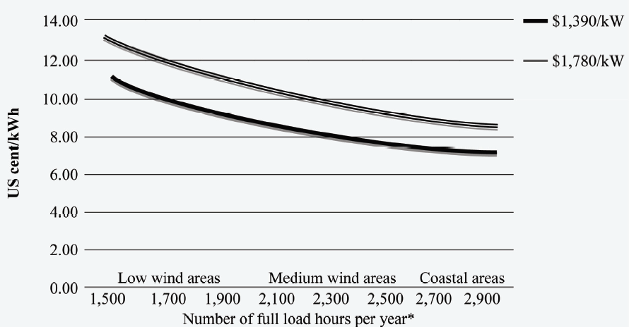
Kaynak: APA7 formatına göre yazınız.

- SONUÇ
Metni biçimlendirmeyi bozmadan ekleyiniz. Metni biçimlendirmeyi bozmadan ekleyiniz. Metni biçimlendirmeyi bozmadan ekleyiniz. Metni biçimlendirmeyi bozmadan ekleyiniz. Metni biçimlendirmeyi bozmadan ekleyiniz. Metni biçimlendirmeyi bozmadan ekleyiniz. Metni biçimlendirmeyi bozmadan ekleyiniz. Metni biçimlendirmeyi bozmadan ekleyiniz. Metni biçimlendirmeyi bozmadan ekleyiniz. Metni biçimlendirmeyi bozmadan ekleyiniz. Metni biçimlendirmeyi bozmadan ekleyiniz. Metni biçimlendirmeyi bozmadan ekleyiniz.

KAYNAKÇA
(APA7-Alttaki Kaynaklar 10 punto şeklinde küçük olacak)
Kitap
Akyol, H. (2006). Yeni programa uygun Türkçe öğretim yöntemleri. Ankara: Kök Yayıncılık.
DeVellis, R. F. (2014). Ölçek geliştirme kuram ve uygulamalar (T. Totan, Çev.). Ankara: Nobel.
Karatay, H. (2011). Çocuk edebiyatı metinlerinde bulunması gereken özellikler. T. Şimşek (Ed.), Kuramdan uygulamaya çocuk edebiyatı el kitabı içinde (s.77-123). Ankara: Grafiker Yayınları.
Bakioğlu, A. (Ed.). (2016). 4+4+4 yapılanmasına ilişkin kapsamlı bir çalışma. Ankara: Nobel.

Dergi Makalesi
Şimşek, Ş. ve Demirel, İ. (2020). Ortaokul Türkçe ders kitaplarının anlatıma dayalı etkinlikler yönünden karşılaştırılması. Kastamonu Eğitim Dergisi, 28(5), 2125-2135. DOI: 10.24106/kefdergi.731886.
Ozan, C. ve Köse, E. (2014). Eğitim programları ve öğretim alanındaki araştırma eğilimleri. Sakarya University Journal of Education, 4(1), 116-136.

Yayımlanmamış Tez
Uygun, S. (1996). Öğretmen görüşlerine göre ilköğretim kurumları Türkçe eğitim programının değerlendirilmesi (Yayımlanmamış yüksek lisans tezi). Gazi Üniversitesi Sosyal Bilimler Enstitüsü, Ankara.

* Makale hakkında bilgilendirme yapılması gerekiyorsa buraya yazınız.
** Unvan, Üniversite, Fakülte, Bölüm, Şehir, E-posta, ORCID: orcid.org/xxxx-xxxx-xxxx
*** Unvan, Üniversite, Fakülte, Bölüm, Şehir, E-posta, ORCID: orcid.org/xxxx-xxxx-xxxx

